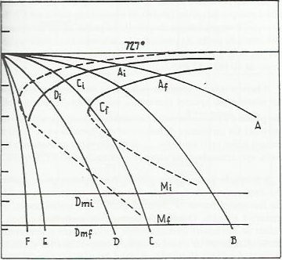

Temperatura (◦C)

Tempo (s) – Em escala logarítmica